И.М. Бондарева
5 класс
Информатика
Дата урока: 29.04.22
Тема 4
Урок 23 Алгоритмы с повторениями.
Цель урока: дать учащимся представление об алгоритмах с повторением; познакомить с понятием цикл; научить строить бучить строить блок-схемы повторяющемуся алгоритму.

ХОД УРОКА
- Организационный момент.

Двадцать девятое апреля
Классная работа
Алгоритмы с повторениями.
- Повторение.

- Игра «да или нет» (УСТНО)
Вопросы:
- Что алгоритм это просто набор любых действий.
- Что алгоритм бывает нескольких видов?
- Существует такие способы записи алгоритмов: словесный, блок-схемы, и на языке программирования.
- Что слово «алгоритм» произошло от имени средневекового ученого Мухаммеда ибн Муса ал-Хорезми?
- Тот, кто записывает алгоритм это – исполнитель?
- Команды которые не может выполнять исполнитель, называются система команд исполнителя.
- Алгоритм, в котором есть выбор, называется – алгоритмом с разветвлением?
- Исполнитель это тот, кто исполняет действие по алгоритму?
- Система команд исполнителя это команды, которые выполняет исполнитель
III. Изучение нового материала.

Слово учителя:
Ребята, посмотрите внимательно на этот алгоритм, что вы замечаете? Может быть, что то повторяется? (повторяется слово ОБРАТНО)
Поэтому решение таково:
1)перевезти козу туда;
2)вернуться обратно;
3)перевезти капусту туда;
4)перевезти козу обратно;
5)перевезти волка туда;
6)вернуться обратно;
7)перевезти козу туда;

Ребята, а на что какое действие указывает слова ОБРАТНО? (повторение).

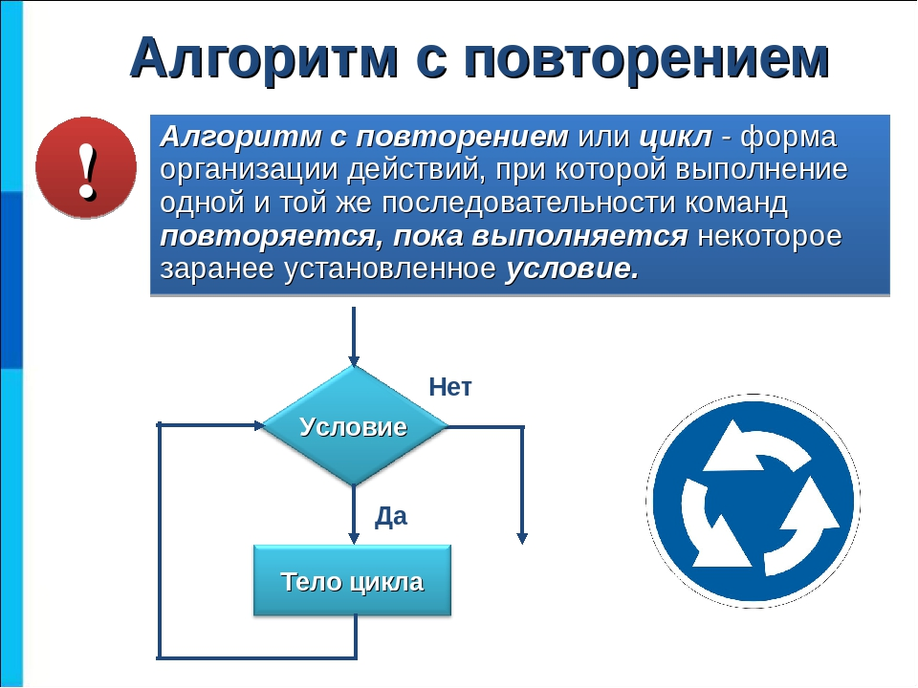
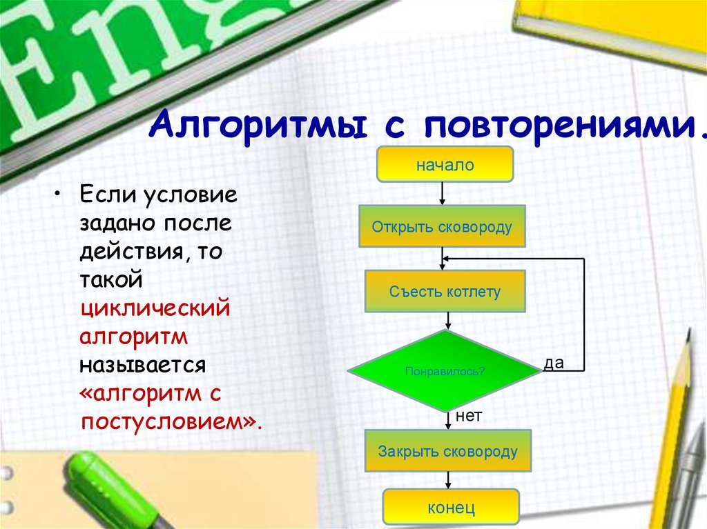

- Работа с учебником.
- § 17 страница 114-115 изучите .
- Приведите пример (письменно) алгоритма с повторениями из жизни или художественных произведений.
ВЫПОЛНИТЕ ЗАДАНИЕ ВВИДЕ БЛОК-СХЕМЫ!!!



